1)Matteo parte da casa per andare a scuola a piedi. A metà strada si accorge di aver dimenticato il libro di matematica, e torna indietro a prenderlo. Riparte da casa, e fa tutto il tragitto correndo per non arrivare tardi.
Quale tra i seguenti grafici è il più adatto a illustrare il racconto? Spiega perché scarti gli altri grafici.
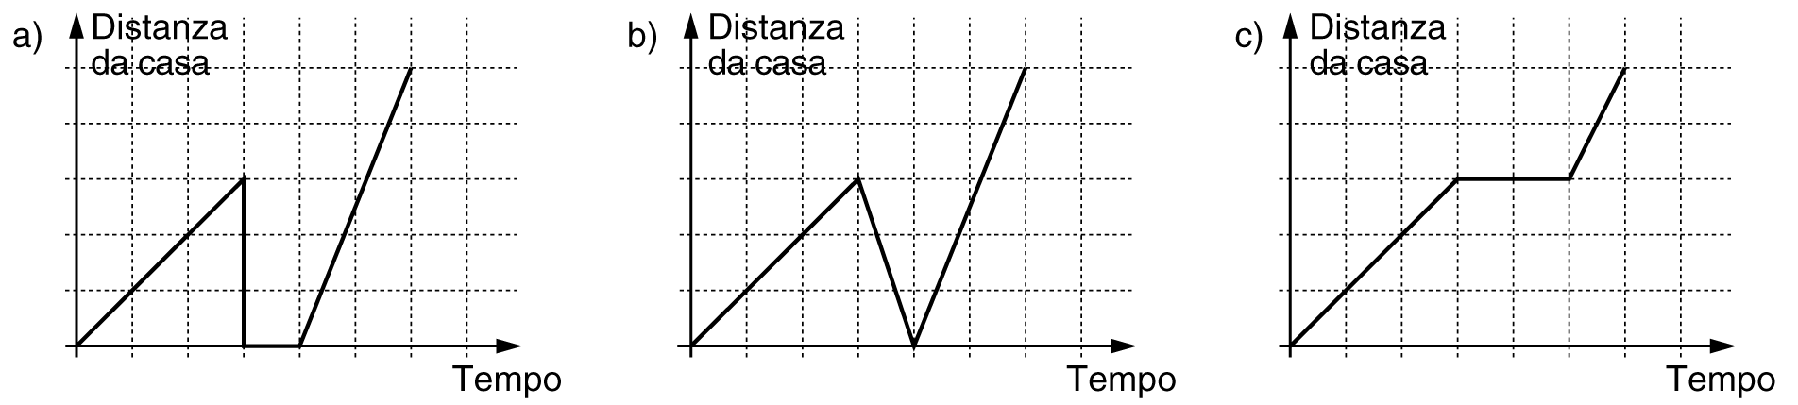

2)Calcola il valore della funzione y = 8x – 5, quando
a) x = 3 | b) x = | c) x = –5

3) Disegna il grafico
a) y = 4x + 3 | b) y = 2x c) y = 15/x

4)Una panetteria prepara dei sacchetti con dei panini, mettendo 5 panini in ogni sacchetto. Da un impasto si ottengono i panini per riempire 258 sacchetti. Quanti sacchetti occorrono se si decide di mettere 6 panini per sacchetto?

5) Per fare 60 km una barca consuma 18 l di carburante. Quanto carburante consuma per fare 150 km?

6)Due imprese, la Balloon e la Gas, offrono lavoro per venditori di palloncini.
La funzione y = 0,2x + 15 indica la paga giornaliera in euro, in funzione del numero di palloncini venduti (x), lavorando per l’impresa Ballon. Viceversa la funzione y = 0,4x + 10 indica la paga giornaliera lavorando per la Gas.
a) Calcola, per ciascuna impresa, quanto si guadagna al giorno vendendo 15 palloncini.
b) Per guadagnare 30 €, quanti palloncini si dovrebbero vendere lavorando con l’impresa Ballon? E lavorando con la Gas?
7)Il grafico mostra l’andamento delle importazioni ed esportazioni di un certo prodotto dal 2002 al 2012. Rispondi basandoti sul grafico.
a) A quanto ammontavano le importazioni nel 2003?
b) Qual era la differenza tra le importazioni e le esportazioni di questo prodotto nel 2008?
c) Descrivi cosa è successo alle importazioni ed esportazioni di questo prodotto tra il 2004 e il 2006.
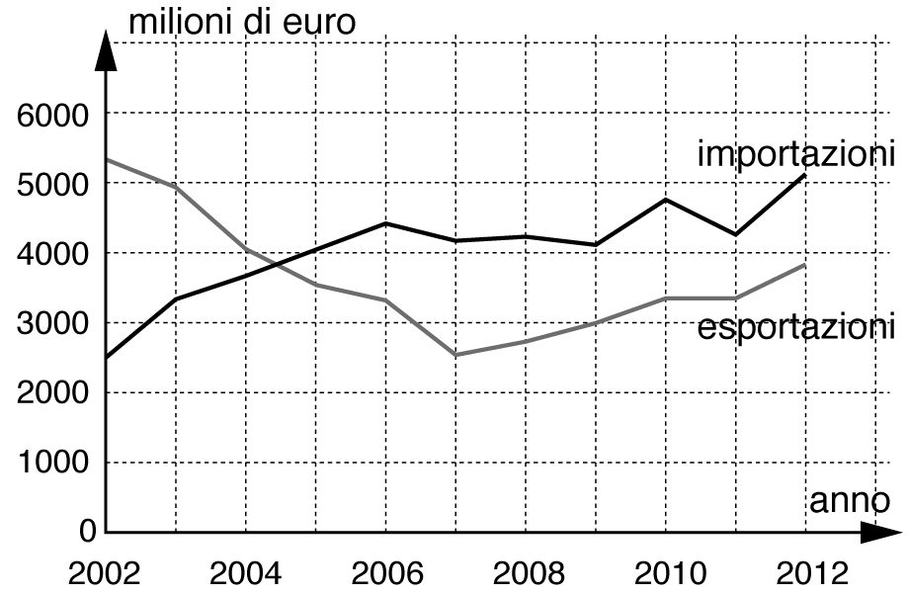
8)Il pavimento del bagno viene rivestito con mattonelle esagonali e triangolari. Il rapporto tra le mattonelle è di 1 : 2. Quante sono le mattonelle esagonali, se in totale vengono usate 624 mattonelle?
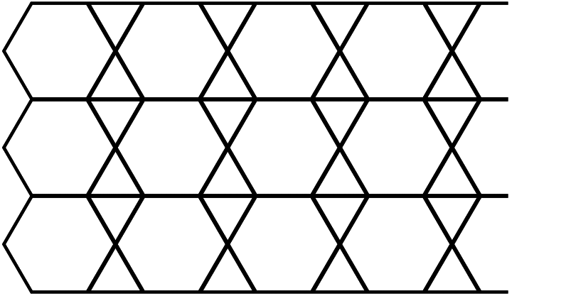

9)Spiega il concetto di
- grandezze direttamente proporzionali.
- grandezze inversamente proporzionali.
Usa degli esempi nelle tue spiegazioni.

10) Indica con x un numero intero e con y il suo Precedente. Scrivi la legge matematica che esprime y in funzione di x e rispondi:
- se x è pari lo è anche y?
- Se x è primo lo è anche y?
- Se x è un quadrato perfetto lo è anche y?
- La legge matematica ottenuta ha come diagramma cartesiano una semiretta uscente dall’origine?

